„TERMELÉSIRÁNYÍTÁS A GÉPIPARBAN” TANULMÁNY TARTALMI ÉS FORMAI KÖVETELMÉNYEI

(cím: Times New Roman 16, nagybetű, középre zár)

Szerző neve: Times New Roman 12 középre zár

Határidő: utolsó konzultációs alkalom

Formai követelmények:

* Címlap nincs
* Címsor: Címsor 1, Times New Roman 14 sorkizárt, Félkövér
* Normál: Betűméret 12, Betűtípus Times New Roman, Sorköz: szimpla, Sorkizárt
* Margók: 2,5 cm
* Terjedelem 4-5 oldal
* Ábra: középre igazítva, Ábraszámozás és szövegközi hivatkozás szükséges (1. ábra)

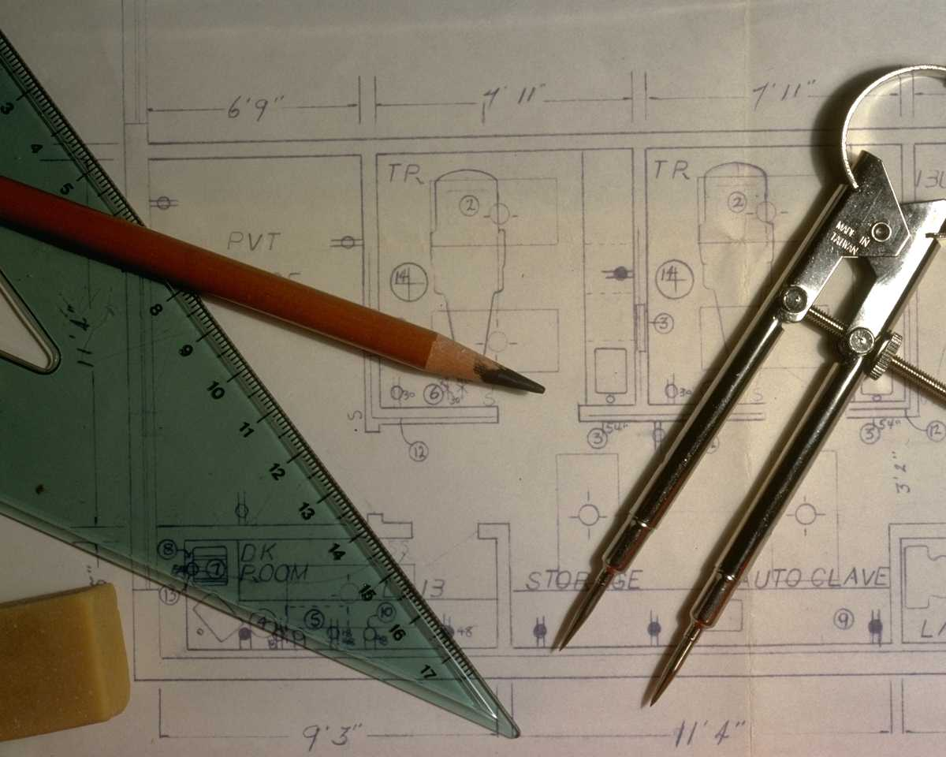

1. ábra Minta ábra

Téma: az adott vállalatnál felmerülő termelésirányítással, gyártás-előkészítéssel kapcsolatos probléma bemutatása, ismertetése, a konkrét megoldási módszer, eszköz, rendszer, szoftver stb. bemutatása.

A bemutatott feladat lehet:

* Gyártásütemezési feladat
* Projekt ütemezése
* Raktárkezelés, kiszállítás ütemezés
* Rendeléskezelés
* Operáció kutatási feladat alkalmazása konkrét feladatra
* Vállalatirányítási rendszer alkalmazása
* Költségbecslési módszer
* Termék azonosítás
* Stb…

Felépítés

1. Cég tevékenységének bemutatása
2. Probléma bemutatása
3. Probléma megoldási lehetőségeinek illetve megoldásának ismertetése
4. Összegzés